Геморрагическая лихорадка с почечным синдромом (ГЛПС) – природно-очаговая вирусная инфекционная болезнь, передающаяся мышевидными грызунами.
В России ГЛПС занимает одно из первых мест по заболеваемости среди природно-очаговых инфекционных болезней.
Чаще болеют мужчины (65-85%), среди них – лица наиболее трудоспособного возраста – от 20 до 50 лет.
Дети до 14 лет болеют в среднем в 3 – 5% от зарегистрированных в целом по России случаях.
Заражение людей происходит в основном на садово-огородных участках и при кратковременном посещении леса с разными целями, а также среди определенной категории лиц, работа которых связана с длительным пребыванием в лесу. Также заражения чаще отмечаются в бытовых условиях или во время сельскохозяйственных работ.
От человека к человеку инфекция не передается!
Вакцина от ГЛПС в настоящее время в мире не разработана.
ВОЗБУДИТЕЛЬ ЗАБОЛЕВАНИЯ – вирус, относящийся к роду Хантавирус. Основным путем заражения человека ГЛПС является аэрогенный (воздушно-капельный и воздушно-пылевой), при котором возбудитель, содержащийся в биологических выделениях (слюна, моча, помет) грызунов (рыжая полевка), в виде аэрозоля попадает через нос в легкие человека, где условия для его размножения наиболее благоприятны, и затем с кровью переносятся в другие органы и ткани.
ИСТОЧНИК ЗАРАЖЕНИЯ – мышевидные грызуны – хронические носители хантавирусов, у которых инфекция протекает бессимптомно.
Вирус выделяется во внешнюю среду чаще с мочой грызунов, реже – с их фекалиями или слюной. От грызунов к человеку вирус передается воздушно – пылевым, фекально – оральным и контактным путем: заразиться можно при непосредственном соприкосновении с предметами и продуктами, загрязненными выделениями мышевидных грызунов, а также при вдыхании пыли, содержащей продукты жизнедеятельности больных зверьков.
СИМПТОМЫ
Характеризуется цикличным течением, синдромом интоксикации, лихорадкой, геморрагическими проявлениями и развитием у большинства больных острой почечной недостаточности.
Со временем заражения до появления первых признаков заболевания происходит в среднем от 14 до 20 дней. Максимально инкубационный период может составлять 1,5 месяца.
Болезнь начинается остро, бурно:
- Резкое повышение температуры до 38 – 40 °C;
- Головная боль;
- Озноб;
- Тошнота;
- Ломота во всем теле;
- Боли в пояснице и животе;
- Сыпь, кровоизлияния в кожу и слизистые оболочки;
- Кратковременное расстройство зрения.
ОСЛОЖНЕНИЯ
- Тяжелое поражение почек. Пациент практически не мочится (анурия), становится заторможенным и развивается кома (потеря сознания). Нередко – летальный исход.
- Острая сердечно – сосудистая недостаточность или симптомы инфекционно – токсического шока в начальный период болезни на фоне высокой лихорадки, либо на 5-7 день заболевания на фоне нормальной температуры вследствие кровоизлияния в надпочечники. Кожа становится бледной с синюшным оттенком, холодной на ощупь, пациент становится беспокойным. Частота сердечных сокращений нарастает ( до 160 ударов в минуту), стремительно падает артериальное давление ( до 80/50 мм.рт.ст., иногда не определяется).
- Геморрагические осложнения:
- При неправильной транспортировке больного с выраженными болями в пояснице – надрыв (или разрыв) попечной капсулы с образованием кровоизлияния в околопочечный клетчатке или кровоизлияния в забрюшинное пространство.
- Кровоизлияние в головной мозг.

ПРОФИЛАКТИКА
- Не употреблять воду из открытых водоисточников, в том числе родников, колодцев, рек, озер;
- Пищевые продукты хранить в недоступном для грызунов месте, в плотной закрытой таре;
- Не использовать в пищу продукты, поврежденные грызунами;
- Использовать средства индивидуальной защиты (перчатки, маски, халаты) при контакте с живыми и павшими грызунами, при работе, связанной с пылеобразованием в природных условиях и в быту (уборке дачи после зимы, снос старых строений, погрузка сена, соломы, разборка штабелей досок, бревен);
- Не допускать проникновение грызунов в жилые и рабочие помещения;
- Регулярно проводить истребительные мероприятия на садовых, дачных участках и частных подворьях;
- Во время отдыха на природе, для размещения временной стоянки лагеря выбирать места, не заселенные грызунами (сухие пологие склоны, без зарослей кустарника и бурьяна);
- Избегать ночевок в стогах сена и соломы, не использовать для подстилки перезимовавшее сено и солому.
Бузулукский филиал ФБУЗ «Центр гигиены и эпидемиологии в Оренбургской области»

ПРОФИЛАКТИКА
Геморрагическая лихорадка с почечным синдромом (ГЛПС)
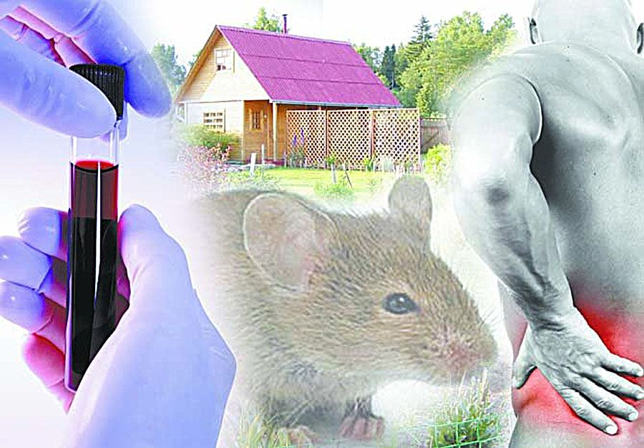

г. Бузулук, 2022 г.

